LEHDISTÖTIEDOTE 14.8.2013

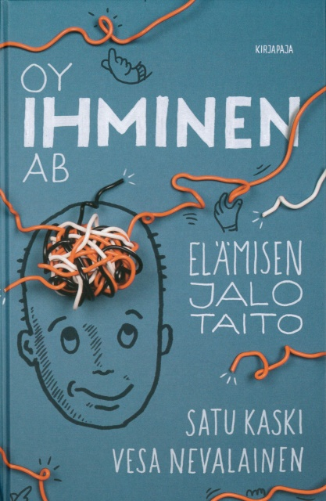

Oy Ihminen Ab – minkälaista apua elämiseen?

Ihmiset palaavat lomalta levänneinä ja ovat taas täynnä intoa kehittää itseään. Yksilöstä on tullut brändi, jonka julkisivun on oltava kunnossa. Kirjassa Oy Ihminen Ab käsitellään elämisen ympärille noussutta auttajakuntaa. Hyvinvointi on ulkoistettu erilaisille konsulteille, joita käytetään niin yksityiselämässä kuin työyhteisöjen ongelmiinkin. Mistä on kysymys, kun normaaliarjesta ei enää selvitä omin avuin?

Uusavuttomuus on luonut auttajien markkinat, joilla voi olla vaikea erottaa pätevää ammattilaista huuhaapuoskarista? Onko jatkuvalle itsensä kehittämiselle mitään rajaa ja onko vaarana, että kehitämme itsemme hengiltä? Kirjassa opastetaan käyttämään apua, mutta ajattelemaan myös omilla aivoilla silloin kun ulkopuolista apua ei tarvita tai siitä on peräti haittaa.

Maailma on täynnä coacheja, konsultteja ja valmentajia, joilta voi hakea apua esimerkiksi liikkumiseen, painonhallintaan, ihmissuhteisiin tai urasuunnitteluun. Erilaiset elämän tapahtumat muotoutuvat käännekohdiksi, muutosvaiheiksi ja kynnyksiksi, joiden ylittämiseen ja läpielämiseen on tarjolla tasoltaan vaihtelevaa apua. Joskus tällainen coaching auttaa – oman elämän langasta saa uudelleen kiinni.

Satu Kaski ja Vesa Nevalainen: Oy Ihminen Ab. Elämisen jalo taito. 128 s. Kl 17.3. Sid. Kirjapaja 2013. ISBN9789522474193

Kirjoittajat ovat psykologeja ja psykoterapeutteja. Satu Kaski on julkaissut mm. työ- ja organisaatio- sekä urheilupsykologiaa käsitteleviä teoksia.Vesa Nevalainen on julkaissut useita teoksia esimerkiksi kasvatuksen ja työelämän psykologiasta.

Lisätietoja: Satu Kaski, satu.kaski@clearmind.fi , 050 590 4235, Vesa Nevalainen, vesa.nevalainen@hel.fi, 040-1490890 tai Kirjapaja / Marja-Liisa Saraste, marja-liisa.saraste@kirjapaja.fi, (09) 6877 4568.

Kirjan kansikuva ja tekijöiden kuvat täältä.
Arvostelukappaleet: minna.vatja@lastenkeskus.fi

